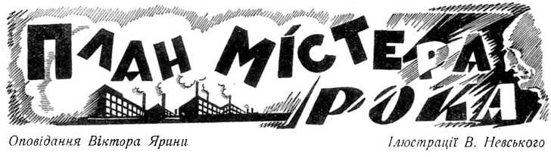

І
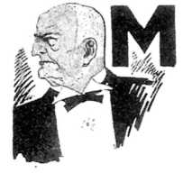
ІСТЕРУ Року чужа сентиментальність.
Містер Рок добре знає, що в цей час, коли особиста відвага відограє таку нікчемну (ніщо майже) ролю, право вирішувати (там, звичайно, де права цього ще не захопила сила) має лише розум. І містер Рок людина з тих, що їх висуває класа тоді, коли вона (класа) ставить на кін своє буття. Таких людей буває два ґатунки: перші - не знають нічого, крім одчаю, вони до останку слух’яна череда, що її ведуть люди другого ґатунку, до останку рішучі й послідовні. Містер Рок належить до останніх.
Отже: містер Рок вирішив.
Містер Рок дуже довго міркував, але міркування ввесь час приводили до одного висновку: мавр зробив свою справу, мавр мусить піти геть. Скільки ти не міркуй, а фактів заперечувати ніяк не можна (містер Рок - янкі, англо-саксонського походження: колись він дуже з цього пишався, але тепер хіба до того?), надзвичайно вперта річ факти. «Остання армія людства» (так назвала Світова Рада грандіозну експедицію, що має завданням знищити останнє кубло капіталістів) переможним маршем пройшла уздовж найпівденнішої частини Кордильєрів. По всій південній Америці не лишилося жодного салдата капіталістичної армії. «Гармата миру» (так називають людяни страшне знаряддя знищення, що його збудовано на підставі відкритого вісімдесят років тому закону про середоатомну енергію, бо всі людяни - салдати «останньої армії людства» - добре знають, що це остання бійка, після якої наступить ера миру) послідовно-педантично рівняють з рівнем моря один за одним острови Вогневої Землі. Острів, що його містер Рок назвав «Острів керування», а людяни іронічно кличуть його «Островом марної надії», найдальший від континенту, але можна сподіватися, що багацько буде трьох днів роботи, щоб знищити останні острови перед «Островом керування». Містерові Року відомо: командувач «Останньої армії людства» Людомир добре знає, що на «Острові керування» нема ніяких засобів оборони: тим більше не зможе він витримати облоги. Знищивши решту островів з усією армією, «Острів керування» можна буде взяти голими руками.

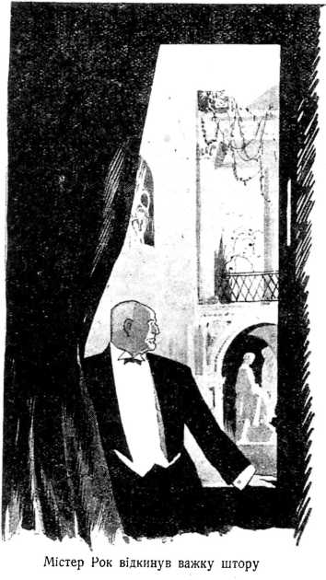
II

Містер Рок більше знає: наказом по «Останній армії людства» навіть призначено цей день. Це - 27 липня 1994 року. Містер Рок вираховує на пальцях: сьогодні - 24 липня, завтра - 25, післязавтра - 26...
А двадцять сьомого в цей час над головним палацем «Острова керування» кривавим струмочком лопотітиме червоний прапор.
Містер Рок аж підкинувся в кріслі. Підвівся, підійшов до вікна, відкинув важку штору, кинув зір у далечінь. Зовні цілком спокійно на «Острові марної надії». Гаряче сонце геть позаливало білого мармуру античні будівлі. Людей немає - поховалися, мабуть, від спеки. Тихо.
«Занадто тихо, - думає містер Рок, - мабуть, у домовині так тихо».
Тільки математично-точно, що-десять хвилин чути далекий посвист. За мить - вибух.
Це «Гармата миру» робить свою страшну (містер Рок думає) роботу.
Містер Рок стискує руки. Хрустять пальці. Містер Рок ніколи не губив перспективи. Те, що відбувається тепер, не сталося для його несподівано - містер Рик передбачив події останніх років. Майже одинадцять років тому він почав будувати на Вогневій Землі найбільшу в світі військову базу. Для того він не спинився навіть перед тим, щоб передушити газом тих прокажених, що їх цілий народ уже жив на Вогневій Землі, але за п’ять років була вже готова ціла грандіозна система військово-морської, військово-повітроплавної й инших військових баз. За «нормальних» військових умов у цій справжній військовій державі на чолі з «Островом керування» можна було оборонятися роками. На довгі роки вистачило б і запасів конденсованих продуктів харчування. На «Острові керування» утворено було чудесні умови для того, щоб не відчувати справжнього стану, але містер Рок не передбачив (хруснули пальці, аж заболіли), не міг передбачити «Гармати миру».
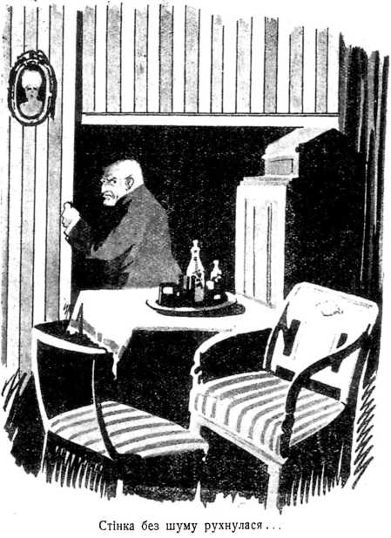
І ще не може собі простити містер Рок, що не зробив він «Острів керування» обороноздатним. Тоді Людомир примушений був би його знищити. Замість того, щоб переможцем стати на Вогневій Землі.
Двадцять сьомого липня цієї ж години... Але ні, цього не буде.

III

Містер Рок так вирішив. Він знає, що Людомир постановить на своєму. Містер Рок ще за тих часів, коли між Сполученими Штатами Південної Америки й Світовою республікою комун існували нормальні зносини, мав справи з Людомиром, що був тоді комісаром Світової Ради по справах Північної Америки. Містер Рок знає, що Людомир справжній вождь, потрібний для того, щоб організувати останню перемогу над старим світом. Містер Рок знає, що Людомир переміг.
Містер Рок одійшов од вікна, відчинив двері в коридор, подивився, чи нема кого. Тоді підійшов до задньої стінки, підняв руку - стінка без шуму рухнулася, відчиняючи чорну відтулину, куди ступив швидко містер Рок. Ще мить, і в кабінеті знову все було на своїх місцях.
Містер Рок швидко орієнтувався в темряві. Звиклою рукою намацав і засвітив електрику. Жовте - після липневого сонця - світло залило всі куточки таємничого помешкання. Про існування цього кабінету знає тільки містер Рок, а більше - жодна в світі людина. Тих п’ять майстрів, що його будували, містер Рок відрядив у важливу експедицію. Дорогою аероплан з невідомих причин вибухнув, а всі, що були на ньому - п’ять майстрів і два літуни - загинули. Містер Рок сказав тоді теплу промову на засіданні Уряду Вогневої Землі. У «Темному кабінеті» - так називає його містер Рок - зосереджено фактично все керування островами. «У цій кімнаті я замкнув долю цілого світу», - часто думав містер Рок гордовито. Справді: з «Темного кабінету» можна рухати всю машину керування у Вогневої Землі так, що окремі частки цієї машини й не знатимуть навіть, хто й відкіль примушує їх рухатись. Можна за мить поставити на ноги всю оборону островів. Можна бачити все, що робиться, чути все, що кажеться в любому місці Вогневої Землі. Можна... варто тільки надавити цю от кнопку, щоб «Острів керування» вибухнув у повітря, і від останньої цитадели старого світу лишився б самий спомин. А можна й не так: поставити червону стрілку вибухового годинника на певний час, а після сісти проти в крісло і спокійно чекати, поки велика чорна стрілка наближуватиметься до червоної, з кожним тік-таком зменшуючи час, що лишився для життя.

IV

О, містер Рок завжди знає, що робить, а «Темний кабінет» будувався за його непосереднім керовництвом і вказівками.
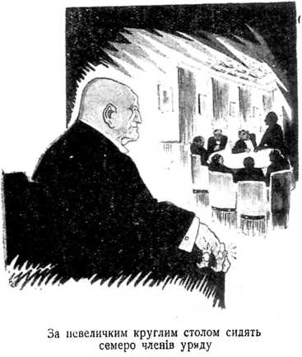
Містер Рок включає себе в слухову й зорову лінію того помешкання, де живуть члени уряду Вогневої Землі. Маленьким ричажком потроху повертає, проглядає кімнати великого будинку. Бачить - велика заля порожня; тільки два льокаї нерухомо стоять біля дверей. Ось инші апартаменти, одна за одною кімнати - так само немає нікого, крім дітей і жінок. Містер Рок здивований, але ось кімната... Щільно зачинені двері й спущені штори. За невеличким круглим столом сидять семеро членів уряду. Говорить голова уряду Вогневої Землі Крейд. Містер Рок чує останні слова: «…тепер ви сами бачите, що иншого виходу в нашому становищі немає». Крейд замовк. Містер Рок оглядає инших: на обличчях їхніх написаний одчай. Кілька часу містер Рок не може розібрати нічого, бо говорять усі разом. Нарешті забирає слово член уряду Зінд.
- Я цілком підтримую пропозицію шановного голови уряду. Ми повинні здатися на ласку Людомира, хоч би навіть цього не схотів містер Рок. А якщо він буде рішуче протидіяти нам, ми не повинні спинитися навіть перед тим, щоб... - тут він став говорити пошепки, і містер Рок ледве почув: - …щоб усунути диктатора.
Тут знову заговорили всі разом. Хтось сказав:
- Смерть.
Слово знову взяв Крейд.
- Таким чином, ми двадцять сьомого...
Містер Рок розлютовано виключив апарат. Він знає, що на «Острові керування» панує настрій розпачу, але того, що він почув тільки-но, він не чекав. «Даремно я брав на острів цей мотлох, - думає, - треба було їх залишити на розправу червоним».
Але містер Рок знає, що кінець наступить швидко. Він має вже готовий план. Анемічний уряд Вогневої Землі не здатний стати на його, містера Рока, дорозі.

V

Містер Рок підходить до великої машини, що стоїть у глибині кабінету. Форми підрізаного знизу яйця, вона зроблена з чудового кришталю, що викриває жили й нерви найскладнішої конструкції. Містер Рок закохано провів рукою по блискучій поверхні. Машина ця - чи не найбільша тайна містера Рока. З нею в його багацько зв’язано.
...Їх було два двоюродних брати в містера Рока. Старіший Бруно ще хлопчаком тринадцяти років утік до радянської Европи. Там він учився, а з часом збудував жахливу «гармату миру», що тепер нищить до кінця всю роботу життя містера Рока.
Менший Карк лишився жити у Сполучених Штатах Південної Америки; скінчивши інженерну академію, працював увесь час з містером Роком. Це він збудував схожу на підрізане яйце машину, що може рухатися шалено швидко, розряджаючи в повітря акумуляторну електричну енергію. Про роботу цю знали тільки Карк і містер Рок. Кінчав Карк свій електролід уже на «Острові керування», а кінчивши, зробив з містером Роком перший польот. За одну ніч вони облетіли Европу й Африку. Два тижні Карк у «Темному кабінеті» вчив містера Рока керувати електролідом, а на другий день третього тижня Карк зник невідомо куди, не лишивши жодного сліду. Електролід лишився містерові Року.
Містер Рок відкинув спогади. Став міркувати про сучасне становище. Скоро план був готовий.
Право живота на Вогневій Землі за останніми законами належить диктаторові, але містер Рок до якогось часу не хотів його застосовувати до змовників, що хотять його, містера Рока, усунути.
Містер Рок має плана.

VI

Двадцять п’ятого липня радіофони передавали скрізь по «Острову керування»:
«З наказу диктатора завтра, двадцять шостого липня, в палаці диктатора Вогневої Землі відбудуться урочисті збори-вечеря. Містер Рок зробить інформацію про свій план, що за ним буде врятовано мешканців «Острова керування». До того часу всі повинні бути готовими вибути з «Острова керування».
Мешканці хвилювалися. Засудженим з «Острова марної надії» мріявся рятунок.
Містер Рок спав і бачив сон. Ген на південь простяглися Кордильєри. Кінцем у море спустилися. Хтось страшний, червоновидий стомильними кроками женеться за містером Роком. Він тікає з усієї сили уздовж Кордильєрів і саме там, де вони кінчаються, знесилений, падає в море. А в морі мокро й душно.
Містер Рок напружує волю й прокидається весь мокрий від поту. В кімнаті напівтемно, але в цьому винні штори. Зір падає на календар. Великими літерами кидається через напівморок:

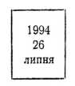

Містер Рок швидко схоплюється з ліжка. Це з ним рідко буває, щоб він спав по обіді. Уже восьма година, а в дев’ять збори-вечеря. Підійшов до стінки - ще хвилина, і в «темному кабінеті». Включився в лінію членів уряду. Знову відшукав сім у темній кімнаті. Крейд робив висновки з наради:
- ...отже, сьогодні ми ставимо питання руба. Якщо Рок не знайшов засобу врятувати мешканців «Острова керування», ми усуваємо диктатора й негайно надсилаємо літуна до Людомира з пропозицією здатися на його волю. Я зроблю розпорядження, щоб найдужчий з аеропланів був напоготові. А тепер нумо готуватися до того, щоб, можливо, покинути «Острів керування». Ми маємо ще півтори години, щоб улаштувати свої навіть особисті справи.
Зінд додав:
- Ми повинні врятувати своє життя коштом волі й чести.
Містер Рок з презирством посміхнувся.

(Закінчення буде)

Твір відшукав Микола КОВАЛЬЧУК, 2014.

